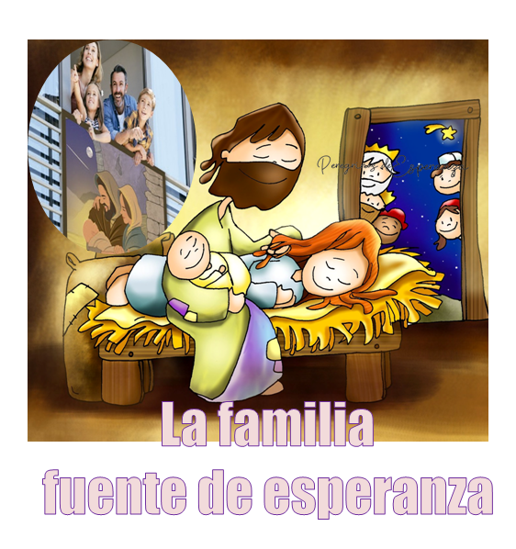
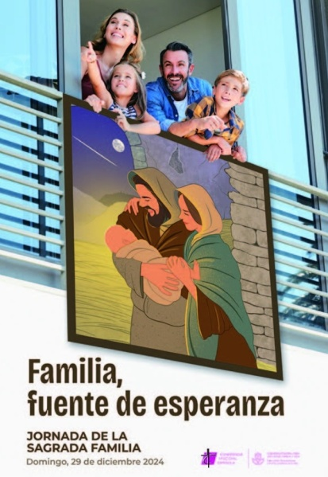
MISA CON NIÑOS

29 de diciembre del 2024

Navidad-Sagrada Familia-C
Lucas 2,41-52: “Jesús iba creciendo
en sabiduría, en estatura y en gracia”
Mensaje: Día de la Sda. Familia:
La familia, fuente de esperanza

1. ACOGIDA
Hermanos y hermanas: Hace unos días celebrábamos la Navidad, Dios que se hizo uno de los nuestros y ha venido a compartir nuestra vida. Hoy contemplamos a aquel niño formando parte de una familia humana como las nuestras, con María y José que lo cuidan y le quieren. Recordemos, pues este domingo a la Sagrada Familia de Jesús, María y José. Y recemos también por nuestras familias y por todas las familias del mundo para que Dios las bendiga y sean “comunidades de vida y de amor”. Hoy también se abre en la catedral el año Jubilar 2025, el Jubileo de la Esperanza, un tiempo para que llevemos al esperanza allí donde se ha perdido.
(En la procesión de entrada podía ir alguna familia con sus hijos, un póster de la Sgda. Familia, el cartel de la fiesta de la Sgda. Familia o el logo del Año de la Esperanza).
SALUDO: Bendigamos a Dios que quiere ser uno más de nuestra familia. Que su paz, su amor y su gracia estén con vosotros.

2. PETICIONES DE PERDÓN

Pidamos perdón por nuestras faltas hacia nuestras familias, hacia la familia del mundo y hacia la familia de la Iglesia:

-Porque en nuestra familia no hemos regalado amor, perdón y alegría a nuestro alrededor. Señor, ten piedad.

-Porque en la familia del mundo no sabemos cuidar lo que es de todos y no creamos concordia y paz. Cristo, ten piedad.

-Porque no queremos lo suficiente a la familia de la iglesia y la desprestigiamos. Señor, ten piedad.

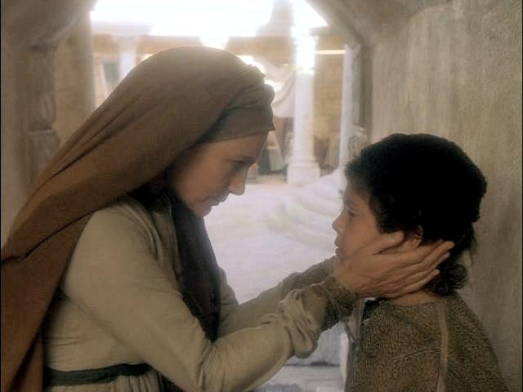
3. MONICIÓN A LAS LECTURAS
Las lecturas nos hablan de que en la familia debe reinar la humildad, la dulzura, la comprensión, la fortaleza, la unión y el amor. Esto no ahorra los conflictos generacionales y las dificultades para entenderse. Tampoco José y María comprenden las palabras de Jesús. Pero aquella familia de Nazaret sale adelante, incluso en medio de dificultades. Es en período de prueba donde se ve la grandeza y profundidad del amor.

4. CREDO DE LAS FAMILIAS
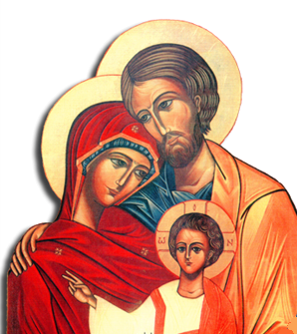
-¿Creéis en Dios que es Padre de la gran familia de la humanidad y que nos ha creado familia?
-¿Creéis en Jesucristo, su hijo, nuestro señor, que nació en el seno de la sagrada familia de Nazaret, que murió y resucitó, y que nos unió como comunidad con los lazos del amor y de la fe?
-¿Creéis en el Espíritu Santo, que es el vínculo de unidad de nuestras familias, en la gran familia de los cristianos, que es la Iglesia, en la comunión de los santos, con la familia del cielo, en el perdón de los pecados, en las relaciones fraternas, familiares y comunitarias, en la resurrección de los muertos y en la vida eterna?

PETICIONES
Unidos en la oración hacemos llegar al Padre nuestras necesidades, diciendo: R. Bendice a las familias, Señor.
- Que no le falte a los matrimonios el vino nuevo del amor y de la dulzura. Oremos.
- Que las familias sepan transmitir la confianza, la fidelidad, el compartir, la renuncia. Oremos.
- Que las familias encuentren momentos para orar, para vivir y celebrar la fe. Oremos.
- Que las familias en crisis busquen el encuentro, la comprensión, el diálogo, la paz y el perdón. Oremos.
- Que las mujeres no sean maltratadas en sus hogares, ni los niños mueran antes de nacer. Oremos.
- Que los jóvenes que no creen posible vivir un amor estable y duradero vean la realidad de tantas parejas que se quieren y se unen para siempre. Oremos.
- Que los niños no lloren ante la posibilidad de ver roto el ambiente protector de sus sueños. Oremos.
- Que nosotros, que hablamos de Ti como Padre, te presentemos con gestos y palabras familiares. Oremos.
- Que los que formamos la Iglesia seamos conscientes en este Año Jubilar 2025 de que todos nosotros tenemos el don y la tarea de llevar esperanza allí donde se ha perdido. Oremos.
Señor, que al ver a nuestras familias descubramos a Dios Padre que nos ama y perdona. Por JCNS.

6. RENOVACIÓN DEL COMPROMISO MATRIMONIAL Bodas Oro o Plata
SACERDOTE: Hermanos: Al recordar y celebrar que hace cincuenta o veinticinco años que unisteis vuestras vidas por el sacramento del Matrimonio, queréis agradecer estos años y renovar delante del Señor las promesas que mutuamente os hicisteis. Para que la gracia de Dios confirme estas promesas, dirigid vuestras oraciones al Señor:
ESPOSOS: Bendito seas, Señor, porque nos asististe amorosamente en las alegrías y en las penas de nuestra vida. Te pedimos que nos ayudes a guardar fielmente nuestro amor mutuo para que continuemos siendo fieles testigos de tu amor.
SACERDOTE: El Señor os guarde todos los días de vuestra vida. Que Él sea para vosotros consuelo en el dolor, compañero en la alegría y envíe abundantemente sobre vosotros e sobre vuestros hijos y familiares sus bendiciones.

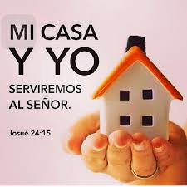
- OFRENDAS
CESTA DE FRUTAS: Con esta cesta de frutas queremos representar en este día la vida, el color y el encanto de la familia. Los frutos de una sociedad dependerán en parte de la salud de todas las familias que componen esa realidad.
GRACIAS: Con la palabra “gracias” simbolizamos la gratitud a todos los padres que hacen posible una comunidad de fe y de amor en sus hogares.

CASA: La familia, el hogar es como una casa que hay que construir entre todos día a día. Hoy nos comprometemos a construirla sobre el amor, el perdón, la alegría y la fe.
EL LOGO DEL AÑO DE LA ESPERANZA: Que en este año jubilar de gracia, de perdón y esperanza que comienza seamos sembradores de esperanza a nuestro alrededor.
PAN Y EL VINO: Con el pan y el vino llevamos hasta el altar los ideales, sufrimientos, proyectos y empeño de tantas personas por sacar adelante sus familias con la ayuda de Dios y del evangelio.

7. ADORACIÓN DEL NIÑO
Que el beso o el gesto de adoración que vamos a hacer ahora al acercarnos a la imagen del Niño Jesús, sea nuestra firma del compromiso contraído de vivir en nuestras familias la dulzura, la paz, la alegría, el respeto mutuo, el amor incondicional.

